**Rapport: Upptäckning av Minsta, Största och Medelåldrar för Olika Positioner**

**NAMN: Gabriel Jara**

**DATUM: 04/01/2024**

**INLEDNING**

Jag försöker att förstärka min förmåga att analysera genom att utforska och granska olika databaser. Dessutom ser jag en möjlighet att höja min kompetens inom SQL för att på ett smidigare sätt kunna leta upp och hämta den specifika information jag behöver för mina analyser.

I de inledande stegen av studien hamnade jag i ett utforskande stadie där jag testade olika SQL-query för att granska tabeller och scheman. Målet var enkelt: att få en grundläggande förståelse för den tillgängliga datamängden och därmed hitta områden att fördjupa mig i.

Forskningen var inriktad på att gräva in i potentiella samband mellan olika dataenheter genom att använda mig av SQL-querys. Efter att ha letat med att kartlägga samtliga tabeller och scheman i databasen, fick jag idén att dyka djupare och undersöka om det fanns intressanta kopplingar mellan den lägsta och högsta åldern för individer med olika jobbtitlar.

då formulerades forskningsfrågan: "Finns det några tydliga samband mellan den yngsta och äldsta åldern för personer med olika jobbtitlar?" Genom att fördjupa mig i SQL-frågor hoppades jag avslöja mönster och intressanta samband mellan åldern hos dessa individer och deras specifika arbetsroller.

**METODIK**

Jag sammanställde data genom att använda Adventureworks22.bak-filen och öppnade den i Microsoft SQL Server Manager. Därefter anslöt jag mig till Python med vägledning från min lärare och använde en delad vy för att utföra SQL-frågor i Python via Jupyter som IDE.

Valet av Jupyter möjliggjorde en enkel integration med matplotlib för att underlätta visualiseringen av resultaten. Även om matplotlib fungerar väl i Visual Studio Code var användningen av Jupyter ett medvetet val för att bättre passa forskningsbeteendemönstret i uppgiften.

Mina antaganden om åldersskillnaderna (min, max och medelvärde) grundar sig på observationer och arbetslivets förväntningar. Chefspositioner förväntas generellt ha en högre genomsnittsålder, vilket kan kopplas till kraven på bredare erfarenhet och kompetens.

Dessutom tror jag att vissa specifika jobbtitlar kan associeras med olika åldersgrupper. Traditionella yrkesvägar kan exempelvis kräva ett längre yrkesliv och därmed kopplas till en högre ålder.

Sen till Python koden var det viktigaste att genom att omvandla datum till rätt format och beräkna åldern vid anställning skapar jag en strukturerad statistik över åldersfördelningen för olika jobbtitlar.

Denna kod ger insikt i hur jag metodiskt hanterade och analyserade data i min forskning. Genom att fokusera på dessa åldersrelaterade statistiska variabler kan jag dra relevanta slutsatser om eventuella samband mellan ålder och arbetsroller.

**MINIMUM, MAXIMUM OCH MEDELVÄRDE**

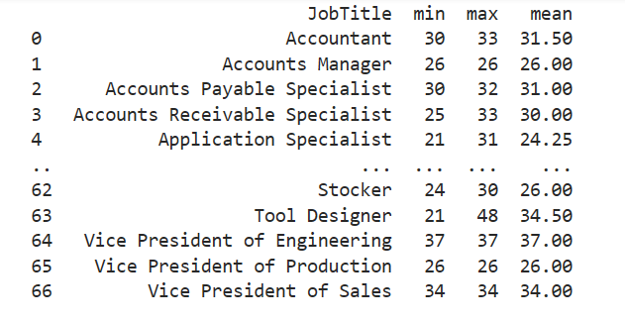

ÅLDERS BARS SORTERAT MED JOBBTITLAR

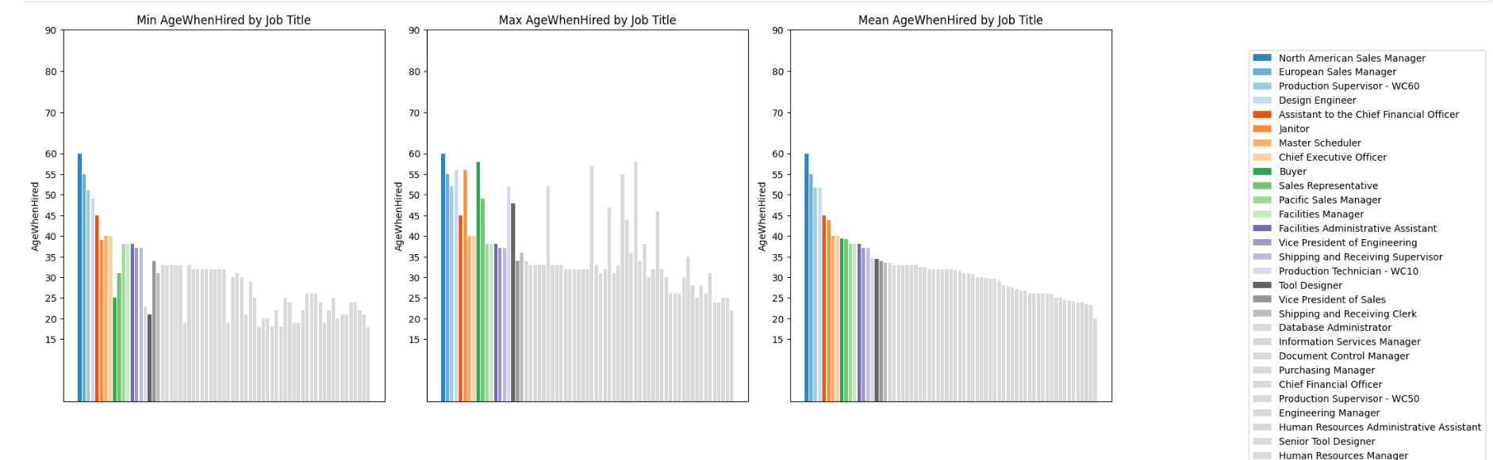

**FÄRGKODAT**

Anledningen till att jag valde att använda färgkodade staplar var för att tydligt illustrera trender i åldersfördelningen för olika yrkesroller. Genom att analysera medelåldern för anställda märkte jag att den var jämnt fördelad för majoriteten av jobben. Dock uppenbarades tydliga avvikelser när vi betraktade vissa positioner, som kan beskrivas som hierarkiskt höga, där medelåldern var betydligt högre.

I fråga om max-ålder såg jag att variationen var som störst bland olika yrkesroller. Äldre individer var representerade i olika arbetsområden och började sina karriärer vid åldrar över 35 år.

För minimum-ålder observerade jag en koncentration av unga människor främst inom säljbranchen och ingenjörsjobb. Detta mönster ger en insikt i de åldersmässiga dynamikerna inom olika sektorer och kan användas för att identifiera eventuella åldersrelaterade tendenser och behov inom arbetsstyrkan.

**RESULTAT**

När jag granskade medelåldern bland anställda märkte jag att för majoriteten av jobben var fördelningen relativt jämn. Det som fångade min uppmärksamhet var dock de tydliga skillnaderna för vissa positioner, särskilt de som kan ses som högre upp i hierarkin. Här var medelåldern märkbart högre. Denna iakttagelse får mig att fundera över en möjlig koppling mellan ålder och position inom organisationer.

I fråga om maxåldern noterades en betydande variation bland olika yrkesroller. Äldre individer var representerade i olika arbetsområden och inledde sina karriärer vid åldrar över 35 år. Denna diversitet kan ha påverkan på arbetsmiljön och möjligheter till erfarenhetsutbyte mellan generationer. För min-åldern iakttagits en koncentration av unga människor, främst inom sälj och ingenjörsjobb. Denna insikt ger en förståelse för åldersdynamiken inom olika sektorer och kan användas för att anpassa rekryteringsstrategier och karriärmöjligheter.